Antwoordblad
Seinen & Tekens


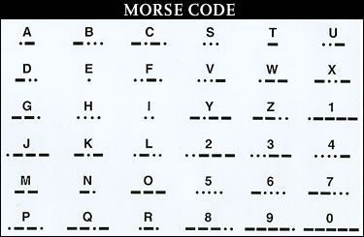

Naam :

…………………………
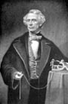
Probeer met de bronnen antwoord te krijgen op onderstaande vragen!

Succes!

Vraag 1:

Wat vond Samuel Morse uit om berichten snel te kunnen versturen?

. . . . . . . . . . . . . . . . . . . . . . . . . . . . . . . . . . . . .

. . . . . . . . . . . . . . . . . . . . . . . . . . . . . . . . . . . . .

. . . . . . . . . . . . . . . . . . . . . . . . . . . . . . . . . . . . .

Vraag 2:
Wanneer kwam de eerste elektrische telegraaf-verbinding in Nederland?

. . . . . . . . . . . . . . . . . . . . . . . . . . . . . . . . . . . . .

Vraag 3:
Waarvoor werd deze telegraafverbinding gebruikt?

. . . . . . . . . . . . . . . . . . . . . . . . . . . . . . . . . . . . .

. . . . . . . . . . . . . . . . . . . . . . . . . . . . . . . . . . . . .

. . . . . . . . . . . . . . . . . . . . . . . . . . . . . . . . . . . . .

Vraag 4:
In morsecode worden letters via strepen en punten (korte en lange tonen) verzonden. Hoe heet het apparaat dat voor het verzenden van de berichten werd gebruikt?

. . . . . . . . . . . . . . . . . . . . . . . . . . . . . . . . . . . . .

Vraag 5:
Er is een code voor het internationale noodsignaal: SOS. Iedere zeeman en piloot kent deze code. Hoe ziet het SOS-bericht er in morsecode uit?

. . . . . . . . . . . . . . . . . . . . . . . . . . . . . . . . . . . . .

. . . . . . . . . . . . . . . . . . . . . . . . . . . . . . . . . . . . .

